## **Test Report**

Этот раздел включает в себя общий обзор деятельности по тестированию сайта https://www.youtube.com/

**В процессе тестирования были протестированы следующие функциональности проекта согласно Test plan.**

1. Блок "Видеопроигрыватель"
2. Блок "Shorts"
3. Блок "Меню Профиля"
4. Локализация
5. Кроссбраузерность

## **Окружение**

Тестирование проводилось в браузерах на ОС Windows 11:

* Google Chrome Версия 115.0.5790.171 (Официальная сборка), (64 разрядная версия)
* Firefox 116.0.2 (64-битный)
* Microsoft Edge Версия 115.0.1901.203 (Официальная сборка) (64-разрядная версия)

## **Информация о результатах прохождения test cases:**

* количество выполненных тестовых случаев: 114
* число пройденных тестовых случаев: 113.
* число не пройденных тестовых случаев: 1.
* количество неудавшихся тестовых случаев: 0

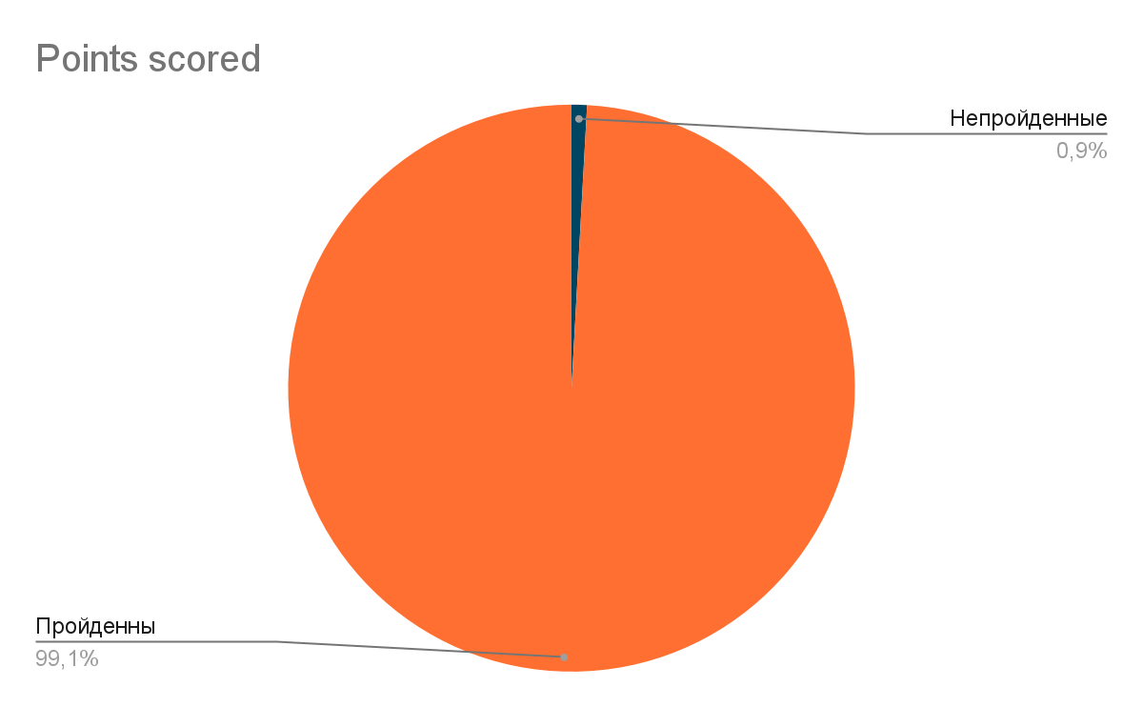

## **Заключение:**

После проведения тестирования сайта https://www.youtube.com/ дефектов с серьезностью critical, blocker не обнаружено. Согласно разделу Fail Criteria тест плана, сайт готов к использованию.